Załącznik nr 3
Wielkanocny koszyczek
Przygotuj: kolorowy papier, nożyczki, klej
Kartkę papieru należy podzielić na 9 równych kwadratów. W wyznaczonych miejscach zrobić nożyczkami 4 nacięcia (po linii przerywanej). Zegnij i sklej tak by powstał kształt koszyczka. Doklej rączkę z paska papieru. Ozdób wg własnego pomysłu. Miłej pracy

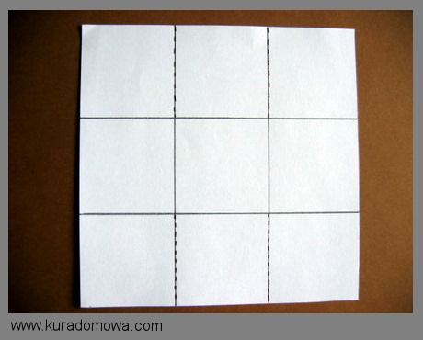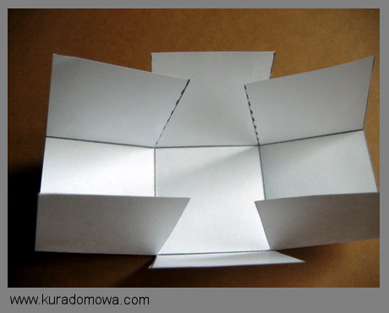

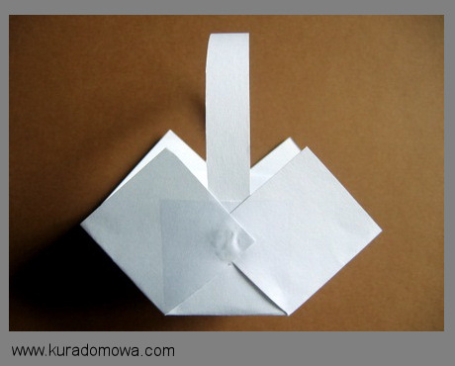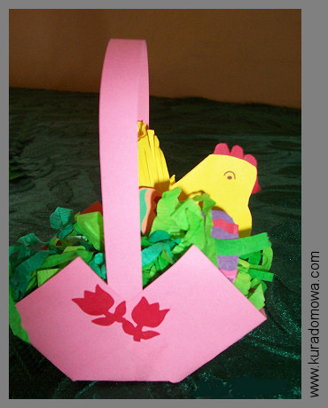

https://kuradomowa.com/zrobtosama/wielkanocne_koszyczki_z_papieru.shtml

